Cross-Join (Kreuzprodukt, kartesisches Produkt)
SELECT * FROM mitarbeiter, abteilung, geschaeftsauto;
Kommt in der Praxis kaum zum Einsatz.

Equi-Join (über 2 Tabellen)
SELECT e.nachname, d.abteilungsname
FROM mitarbeiter e, abteilung d
WHERE e.abteilungsnummer = d.abteilungsnummer
(optional) AND e.abteilungsnummer <= 100;

Weiteres Beispiel:
SELECT a.name, a. name_long, a.name_swx, a.archiv_search, a.symbol, a.isin, a.valor, b.name
FROM md_master a, md_master_variation b
WHERE a.id = b.id_master
AND a.type = 'Aktien'
AND a.active = 1
AND a.smi = 1
--> DAS SELBE WIE:
SELECT a.name, a. name_long, a.name_swx, a.archiv_search, a.symbol, a.isin, a.valor, b.name
FROM md_master a
LEFT JOIN md_master_variation b
ON a.id = b.id_master
WHERE a.type = 'Aktien'
AND a.active = 1
AND a.smi = 1

Equi-Join (über >2 Tabellen)
SELECT (optional:) DISTINCT d.abteilungsname, oc.typ (optional mehr Spalten:) e.nachname, e.job
FROM mitarbeiter e, abteilung d, geschaeftsauto oc
WHERE oc.position = e.job AND e.abteilungsnummer = d.abteilungsnummer;

Die folgenden Joins sind Non-Equi-Joins.
http://sqlity.net/en/1430/a-join-a-day-equi-join-vs-nonequi-join/

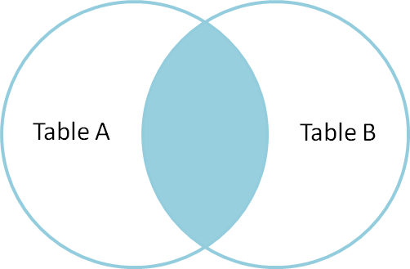
Inner Join
SELECT * FROM minister
JOIN spd_politiker /* JOIN alleine entspricht INNER JOIN */
ON minister.Name = spd_politiker.Name;
Alternative 1 (sollte nicht verwendet werden. Wählt die gleich lautenden Spaltennamen der Tabellen automatisch aus):
SELECT * FROM minister
NATURAL JOIN spd_politiker
Alternative 2:
SELECT * FROM minister, spd_politiker
WHERE minister.Name = spd_politiker.Name;
ID | Name | ID | Name
1 | Sigmar Gabriel | 3 | Sigmar Gabriel
2 | Peer Steinbrück | 1 | Peer Steinbrück

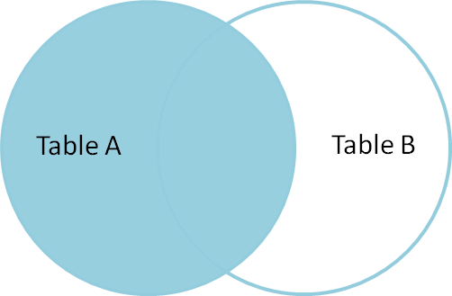
Left/Right Outer Join
SELECT * FROM minister
LEFT(oder RIGHT) OUTER JOIN spd_politiker /* bei Angabe von LEFT, RIGHT oder FULL braucht es kein OUTER, denn sie sind immer OUTER. */
ON minister.Name = spd_politiker.Name;
ID | Name | ID | Name
1 | Sigmar Gabriel | 3 | Sigmar Gabriel
17 | Horst Seehofer | (Null) | (Null)

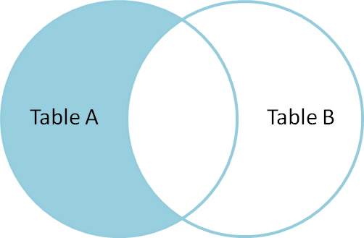
Um nur diejenigen anzuzeigen, die in Tabelle spd_politiker ein Null-Wert haben, kann man die Query noch mit einem WHERE ergänzen:
SELECT * FROM minister
LEFT(oder RIGHT) OUTER JOIN spd_politiker
ON minister.Name = spd_politiker.Name;
WHERE spd_politiker.ID IS null;

Full Outer Join
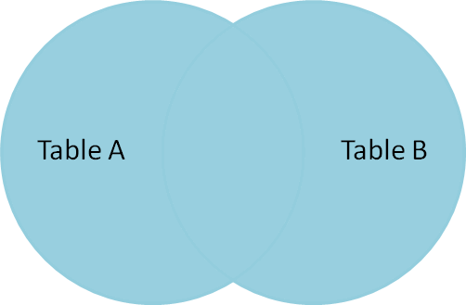
SELECT * FROM minister
FULL JOIN spd_politiker /* FULL JOIN gleich FULL OUTER JOIN */
ON spd_politiker.Name = minister.Name;
Alternative:
SELECT * FROM minister
LEFT JOIN spd_politiker
ON minister.Name = spd_politiker.Name
UNION all
SELECT * from minister
RIGHT JOIN spd_politiker
ON minister.Name = spd_politiker.Name
WHERE minister.Name IS null;
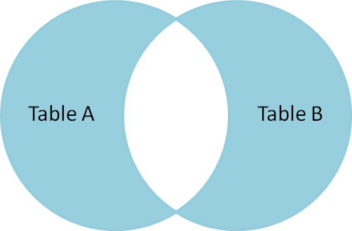
Um nur diejenigen anzuzeigen, die in Tabelle spd_politiker oder in Tabelle minister ein Null-Wert haben, kann man die Query noch mit einem WHERE ergänzen:
SELECT * FROM minister
FULL JOIN spd_politiker
ON spd_politiker.Name = minister.Name
WHERE spd_politiker.Vorname IS null
OR minister.Vorname IS null;

